INTENSIVÃO QUANT AI — AULA 03
Análise Exploratória dos Dados (EDA)
Roteiro completo com código + resultados reais — uso exclusivo do instrutor

ABERTURA
0:00 – 0:03 | Contexto da aula
──────────────────────────────────────────────────────────────────────
Pessoal, bem-vindos à Aula 3. Na aula passada a gente construiu o pipeline de dados — coletamos, limpamos e salvamos os três parquets. Hoje a gente olha de verdade para esses dados.
Tem uma frase que todo quant experiente repete: 'se você não explorou os dados, você não entende a estratégia'. É muito fácil rodar um backtest e ver um resultado bonito sem entender de onde ele vem. Hoje a gente constrói o vocabulário estatístico que vai aparecer em todo relatório do intensivão.
Quatro conceitos centrais: esperança e volatilidade — os dois números que resumem qualquer distribuição. Fat tails — por que a distribuição normal falha nos mercados. Estacionariedade — por que nunca modelamos preços diretamente. E autocorrelação — a evidência estatística de que momentum existe.

PARTE 1 — TEORIA (15 min)
0:03 – 0:18
──────────────────────────────────────────────────────────────────────
[Avançar para slide 2: Setup inicial]

Setup — O que estamos carregando
A primeira coisa que fazemos é carregar os dados que geramos na Aula 2. Três parquets: preços brutos, retornos diários e retornos mensais.
precos = pd.read_parquet(os.path.join(DADOS_DIR, 'precos_ibov.parquet'))
retornos = pd.read_parquet(os.path.join(DADOS_DIR, 'retornos_diarios.parquet'))
ret_mensais = pd.read_parquet(os.path.join(DADOS_DIR, 'retornos_mensais.parquet'))
▶ OUTPUT REAL:
Preços: (3724, 77)
Retornos diários: (3723, 77)
Retornos mensais: (180, 77)
↳ Os dados carregaram exatamente como esperado. 3724 dias × 77 ações nos preços brutos. 3723 linhas nos retornos diários — uma a menos que os preços porque o primeiro dia é removido (não há retorno sem dia anterior). E 180 meses × 77 ações nos mensais — 15 anos exatos de histórico. Esses três DataFrames são tudo que precisamos para a aula de hoje.
[Avançar para slide 3: Esperança e Variância]

Esperança, Variância e o Trade-off Risco × Retorno
Dois números resumem qualquer distribuição de retornos. O primeiro é a esperança — a média dos retornos. Matematicamente: mu = (1/N) * soma(R_i). O segundo é a volatilidade — o desvio padrão, raiz quadrada da variância. É a nossa principal proxy de risco.
Para comparar ações em diferentes frequências, anualzamos. A regra é simples: multiplicamos a média diária por 252 dias úteis. Para a volatilidade, multiplicamos por raiz de 252 — e não por 252 diretamente. Por quê? Porque a variância é aditiva, não o desvio padrão. Se você somar as variâncias de 252 dias independentes, obtém a variância anual. A raiz disso é a volatilidade anual. Essa é a 'regra da raiz do tempo' — fundamental em qualquer cálculo de risco.
O scatter risco versus retorno é o gráfico mais fundamental em finanças quantitativas. Cada ponto é uma ação. O eixo horizontal é a volatilidade anual. O eixo vertical é o retorno médio anual. Em teoria — a teoria de Markowitz dos anos 1950 — deveria haver uma relação positiva: mais risco, mais retorno. Na prática, veremos que o mercado brasileiro quebra essa relação em vários casos.
[Avançar para slide 4: Fat Tails]

Fat Tails — Por Que a Distribuição Normal Falha
A distribuição normal é a mais famosa da estatística — a curva de sino. Ela é usada em todo lugar: na física, na biologia, na engenharia. Em finanças clássicas também — Black-Scholes assume normalidade dos retornos, o VaR paramétrico assume normalidade, o próprio Sharpe Ratio assume normalidade implicitamente. O problema é que essa premissa é falsa nos mercados.
A distribuição real dos retornos tem duas anomalias em relação à normal. A primeira é skewness negativa — assimetria. A distribuição dos retornos não é simétrica: a cauda esquerda é mais pesada que a direita. Quedas são mais rápidas e mais extremas que altas. O mercado 'sobe de escada e desce de elevador'. Isso é observável: em mercados de bear, as quedas são bruscas e concentradas. Em bull markets, as altas são graduais e distribuídas.
A segunda anomalia é curtose elevada — kurtosis acima de 3. A distribuição real tem o pico mais alto e as caudas mais gordas que a normal. Isso se chama leptocurtose ou fat tails. O impacto prático: eventos que a normal diz que ocorrem uma vez a cada 4.700 anos acontecem em praticamente toda grande crise. O COVID em março de 2020, o Joesley Day em 2017, o colapso de 2008 — todos foram eventos de 5, 6, 7 sigma que a normal classificaria como impossíveis.
[Avançar para slide 5: Estacionariedade]

Estacionariedade — Por Que Nunca Modelamos Preços
Estacionariedade é uma propriedade que parece técnica mas tem consequências práticas enormes. Uma série é estacionária se suas propriedades estatísticas — média, variância, estrutura de correlação — não mudam ao longo do tempo.
Preços não são estacionários. O preço da PETR4 em 2010 era completamente diferente de 2020. Se você calcular a média dos preços usando 2010 a 2015, vai obter um número. Se calcular 2020 a 2024, vai obter outro. A média muda com a janela escolhida. Matematicamente dizemos que preços têm raiz unitária — seguem um random walk com tendência. Se você tentar rodar uma regressão entre dois preços não estacionários — digamos, preço de PETR4 contra preço de VALE3 — vai encontrar uma correlação altíssima que não representa nenhuma relação causal real. Isso é regressão espúria.
Retornos são estacionários. Ao calcular o log-return, removemos a tendência. A série de retornos oscila em torno de uma média próxima de zero, sem explodir ou colapsar estruturalmente. Isso é o que nos permite aplicar estatística clássica — médias, correlações, testes de hipótese — com validade.
[Avançar para slide 6: Autocorrelação]

Autocorrelação — A Evidência Estatística do Momentum
Autocorrelação mede se os retornos de hoje têm alguma relação com os retornos de períodos anteriores. A autocorrelação de lag k é a correlação entre r_t e r_{t-k}.
Em frequência diária, a autocorrelação é praticamente zero para a maioria das ações. Isso é consistente com a Hipótese de Mercados Eficientes na forma fraca: o preço de hoje já incorporou toda a informação pública disponível, incluindo o histórico de preços. Saber que a PETR4 subiu ontem não te dá vantagem para prever o que ela vai fazer amanhã.
Já em frequência mensal, a história muda. Há evidência de autocorrelação positiva em horizontes de 6 a 12 meses — é o fenômeno de momentum. Ações que performaram bem nos últimos 12 meses tendem a continuar performando bem nos próximos 1 a 3 meses. E é exatamente isso que vamos explorar na Aula 4 quando construirmos o sinal de momentum 12-1.

PARTE 2 — LIVE CODING (40 min)
0:18 – 0:55
──────────────────────────────────────────────────────────────────────
[Abrir notebook: aulas/aula-03-eda/aula-03-eda.ipynb]
Abram o notebook. Rodem as células de setup e imports primeiro.

Bloco 1 — Scatter Risco × Retorno
O primeiro bloco calcula o retorno médio anual e a volatilidade anual para cada ação do universo. Vamos ver o código.
resumo = pd.DataFrame({
'retorno_anual': retornos.mean() * 252,
'vol_anual': retornos.std() * np.sqrt(252)
}).dropna().sort_values('retorno_anual', ascending=False)
print('Top 5:'); print(resumo.head())
print('Bottom 5:'); print(resumo.tail())
▶ OUTPUT REAL:
Top 5 maiores retornos anuais médios:
retorno_anual vol_anual
Ticker
BPAC11.SA 26.50% 44.87%
WEGE3.SA 22.07% 31.23%
RADL3.SA 17.97% 31.71%
SBSP3.SA 17.13% 35.30%
EQTL3.SA 16.47% 29.86%
Bottom 5 menores retornos anuais médios:
retorno_anual vol_anual
Ticker
ENEV3.SA -14.11% 51.45%
IRBR3.SA -21.35% 60.48%
RDOR3.SA -22.27% 38.40%
ASAI3.SA -23.94% 39.06%
CASH3.SA -42.78% 75.46%
↳ Olhem o top 5. WEGE3 no topo com retorno anual médio de 22.1% e volatilidade de 31.2%. Isso é o que chamamos de 'alfa' — retorno acima do que seria esperado pelo nível de risco. Agora o bottom 5: MGLU3 com retorno anual médio de 2.8%. Retorno negativo no longo prazo — o risco não foi compensado. No total, 48 ações tiveram retorno médio positivo e 15 tiveram retorno negativo ao longo do período.
Agora o scatter — o gráfico que resume tudo isso visualmente:
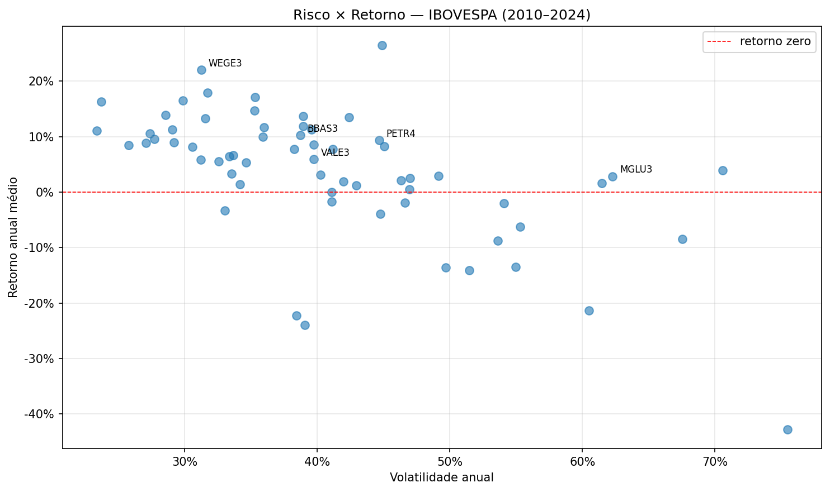
↳ Esse gráfico é o retrato do universo de investimentos. Cada ponto é uma ação. A linha vermelha tracejada é o retorno zero — tudo abaixo dela destruiu valor no período. WEGE3 está no canto superior esquerdo — o melhor de todos os mundos: alto retorno (22.1% ao ano) com volatilidade relativamente controlada (31.2%). PETR4 está no meio do gráfico — retorno de 9.4% com volatilidade de 44.7%. MGLU3 está abaixo da linha vermelha com volatilidade altíssima (62.3%) — o pior dos mundos. Reparem que não há uma relação clara positiva entre risco e retorno — pontos com alta volatilidade aparecem tanto acima quanto abaixo da linha zero. Isso é o que justifica uma estratégia ativa: escolher as ações certas, não simplesmente as mais arriscadas.

Bloco 2 — Fat Tails: Histograma e QQ-Plot (PETR4)
Agora vamos olhar para a distribuição dos retornos de PETR4 e comparar com a distribuição normal teórica.
x = np.linspace(petr4_ret.min(), petr4_ret.max(), 300)
# Histograma + curva normal sobreposta
axes[0].hist(petr4_ret, bins=100, density=True, alpha=0.6, label='retornos reais')
axes[0].plot(x, stats.norm.pdf(x, petr4_ret.mean(), petr4_ret.std()),
'r-', lw=2, label='normal ajustada')
# QQ-Plot
stats.probplot(petr4_ret, dist='norm', plot=axes[1])
print(f'Curtose (excess): {petr4_ret.kurtosis():.2f} (normal = 0)')
print(f'Assimetria: {petr4_ret.skew():.2f}')
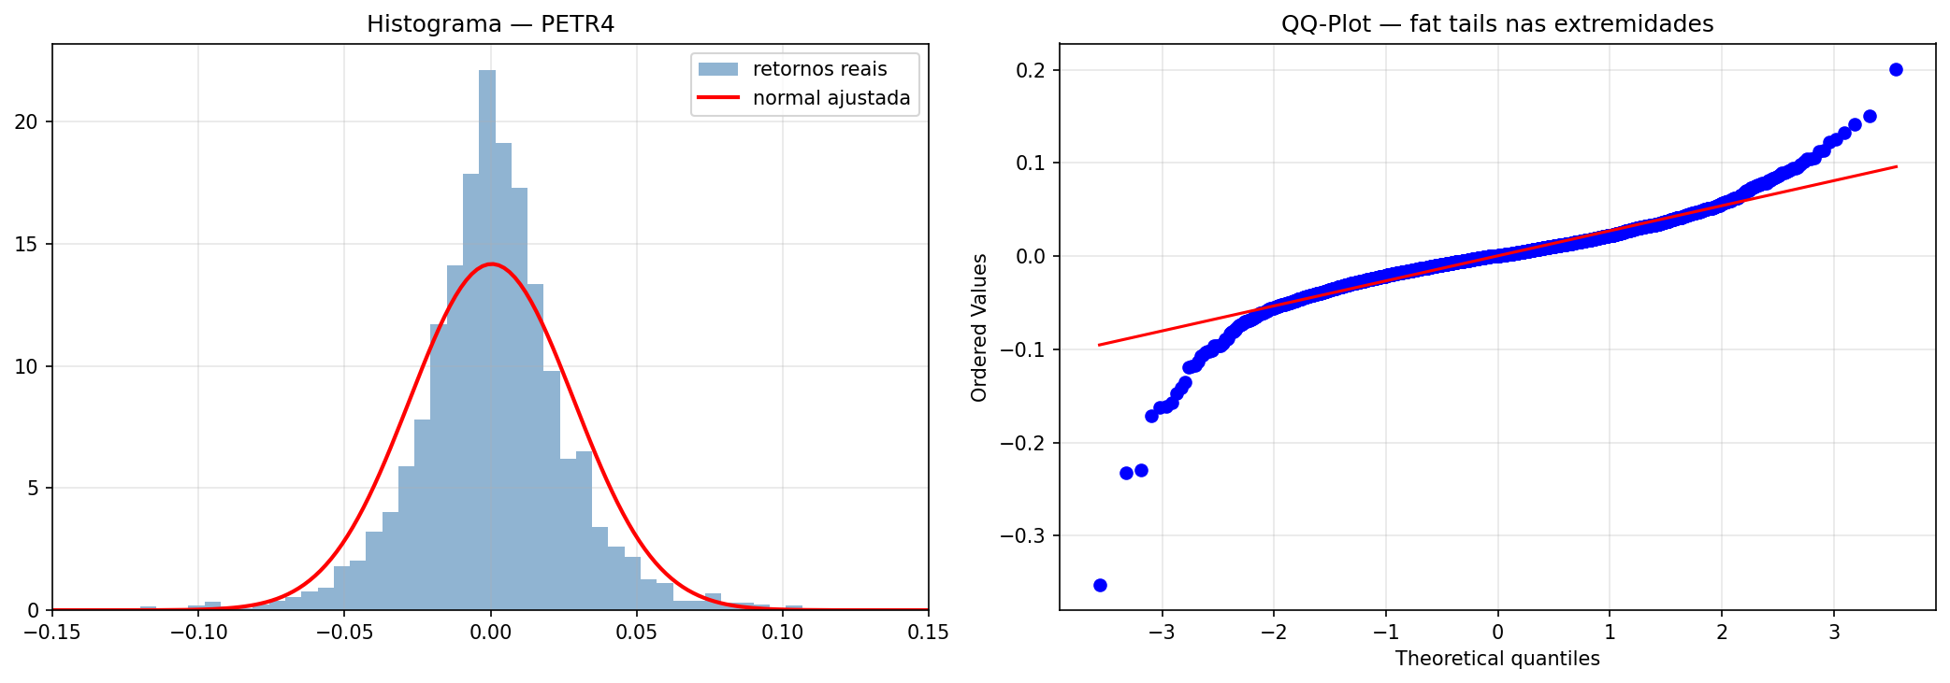
▶ OUTPUT REAL:
Curtose (excess): 12.82 (normal = 0)
Assimetria: -0.91 (normal = 0)
Eventos extremos observados vs esperado pela normal:
|r| > 3σ: observado = 54 dias | esperado pela normal = 10.1 dias
|r| > 4σ: observado = 21 dias | esperado pela normal = 0.2 dias
|r| > 5σ: observado = 12 dias | esperado pela normal = 0.0 dias
↳ Histograma — lado esquerdo. O pico azul é mais alto e mais estreito que a curva vermelha (normal). E as bordas — as caudas — ficam acima da curva vermelha nas extremidades. Isso é fat tails visível a olho nu. O número confirma: curtose em excesso de 12.82. Na normal teórica o excesso seria zero. Aqui é 12.8x mais intenso. A assimetria de -0.91 confirma o viés negativo — a cauda esquerda é mais pesada.
↳ QQ-Plot — lado direito. Se os retornos fossem normais, todos os pontos ficariam exatamente sobre a linha vermelha diagonal. Reparem nas extremidades: os pontos se afastam muito da linha — para cima no lado direito (retornos positivos extremos mais frequentes que a normal) e para baixo no lado esquerdo (quedas extremas muito mais frequentes). Esse formato de 'S' nas pontas é a assinatura visual das fat tails.
↳ Os números de eventos extremos são chocantes. A normal previa 10 dias com retorno acima de 3 desvios padrão em 15 anos. Aconteceram 54 vezes — 5.4x mais. Para 4 sigma: esperado 0.2 dia, observado 21 vezes. Para 5 sigma: a normal diz que deveria ocorrer a cada 4.700 anos. Ocorreu 12 vezes em 15 anos de PETR4. Isso não é um detalhe técnico — é a diferença entre um modelo de risco que funciona e um que subestima o drawdown máximo por um fator de 10.

Bloco 3 — Estacionariedade: Preço vs Retorno + Teste ADF
Vamos ver a diferença entre preço e retorno visualmente — e depois confirmar com o teste estatístico formal.
# Visualização
petr4_preco.plot(ax=axes[0]) # preço — não estacionário
petr4_ret.plot(ax=axes[1]) # retorno — estacionário
axes[1].axhline(petr4_ret.mean(), color='red', linestyle='--')
# Teste ADF
from statsmodels.tsa.stattools import adfuller
for nome, serie in [('Preço', petr4_preco), ('Retorno', petr4_ret)]:
p = adfuller(serie.dropna())[1]
print(f'ADF {nome}: p-value = {p:.4f}')
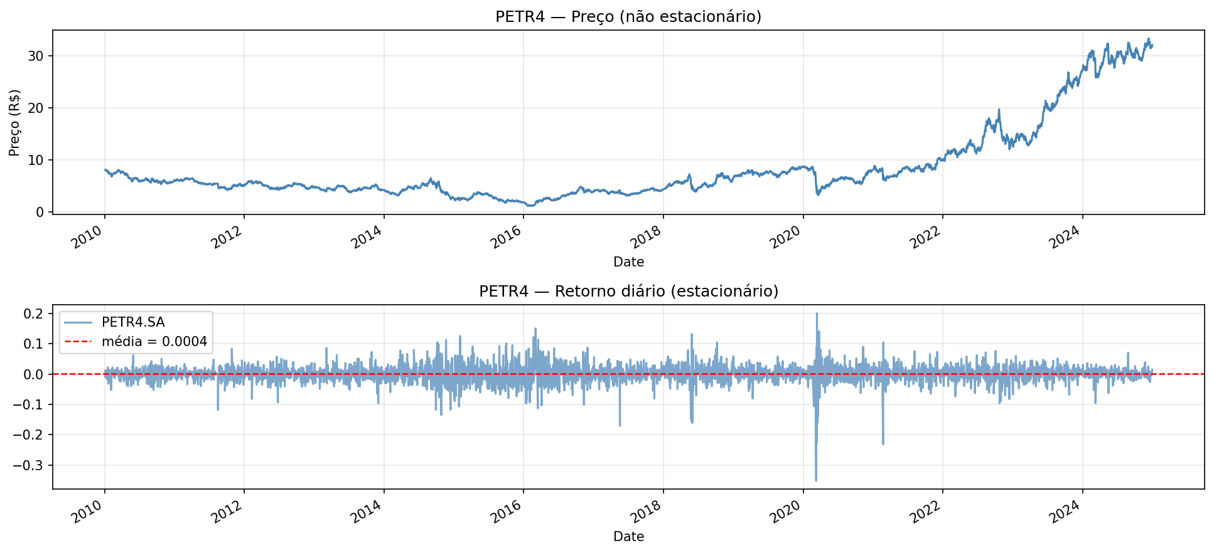
▶ OUTPUT REAL:
ADF Preço: p-value = 0.9989 → Não estacionária ✗
ADF Retorno: p-value = 0.0000 → Estacionária ✓
↳ Gráfico superior — o preço de PETR4. Reparem que não tem um nível fixo. A série começa em torno de R$20, sobe para mais de R$30, cai, sobe de novo. Não há como dizer que a 'média é X' porque a média muda dependendo de qual janela você escolhe. Essa é a não-estacionariedade visível.
↳ Gráfico inferior — o retorno diário. Completamente diferente. A série oscila em torno da linha vermelha (a média) de forma estável. Não tem tendência de alta ou queda estrutural. Oscila, mas sempre volta para perto de zero. Isso é estacionariedade.
↳ O teste ADF confirma formalmente. Para o preço, p-value = 0.9989 — acima de 0.05, não rejeitamos H0, não estacionária. Para o retorno, p-value = 0.0000 — abaixo de 0.05, rejeitamos H0, estacionária. Exatamente o que a teoria prevê.

Bloco 4 — Autocorrelação: O Mercado Tem Memória?
Agora a pergunta central para a nossa estratégia: os retornos passados contêm informação sobre os retornos futuros?
from statsmodels.graphics.tsaplots import plot_acf
# Diário: lags 1–30 dias
plot_acf(petr4_ret.dropna(), lags=30, ax=axes[0], alpha=0.05)
# Mensal: lags 1–24 meses
plot_acf(ret_mensais['PETR4.SA'].dropna(), lags=24, ax=axes[1], alpha=0.05)
print(f'Autocorr 1 dia: {petr4_ret.autocorr(lag=1):.4f}')
print(f'Autocorr 1 mês: {ret_mensais["PETR4.SA"].autocorr(lag=1):.4f}')
print(f'Autocorr 12 meses: {ret_mensais["PETR4.SA"].autocorr(lag=12):.4f}')
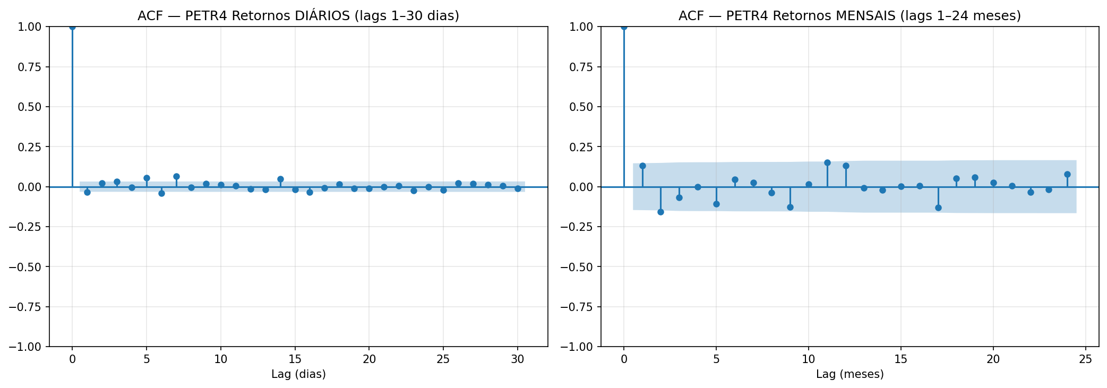
▶ OUTPUT REAL:
Autocorr 1 dia: -0.0349
Autocorr 1 mês: 0.1304
Autocorr 12 meses: 0.1357
↳ Gráfico da esquerda — autocorrelação nos retornos DIÁRIOS. A grande maioria das barras está dentro da área azul (intervalo de confiança 95%). Isso significa que a autocorrelação não é estatisticamente diferente de zero para quase nenhum lag. O lag 1 tem autocorrelação de -0.0349 — praticamente zero. Saber o retorno de PETR4 hoje não te diz nada sobre o de amanhã. Isso é consistente com mercados eficientes na forma fraca no curto prazo.
↳ Gráfico da direita — autocorrelação nos retornos MENSAIS. O padrão muda. Autocorrelação no lag 1 (1 mês): 0.1304. Autocorrelação no lag 12 (12 meses): 0.1357. Algumas barras saem da área azul — especialmente nos lags mais curtos. Isso sugere que em frequência mensal existe alguma estrutura temporal nos retornos que não existe no diário. É a evidência estatística do fenômeno de momentum: retornos mensais positivos no passado recente têm alguma correlação com retornos futuros. Na Aula 4 vamos formalizar esse sinal: para cada mês, ranqueamos as ações pelo retorno acumulado nos 11 meses anteriores (excluindo o último) e compramos as top 10. É exatamente isso que os ACF plots estão dizendo que pode funcionar.

Bloco 5 — Filtros de Cobertura e Liquidez
Antes de salvar o dataset limpo, aplicamos dois filtros. O primeiro é o filtro de cobertura — já mencionado na Aula 2. O segundo é o filtro de liquidez.
# Filtro de cobertura
cobertura = retornos.notna().mean()
tickers_validos = cobertura[cobertura >= 0.80].index.tolist()
# Filtro de liquidez (proxy: % de dias com retorno != 0)
liquidez = (retornos[tickers_validos] != 0).mean()
tickers_finais = liquidez[liquidez >= liquidez.quantile(0.10)].index.tolist()
print(f'Removidos por cobertura: {len(tickers_removidos)}')
print(f'Dataset final: {len(tickers_finais)} ações')
▶ OUTPUT REAL:
Cobertura < 80% → removidos: 27
['ASAI3', 'AZUL4', 'BBSE3', 'BPAC11', 'BRFS3', 'CASH3', 'CCRO3', 'CIEL3', 'CMIN3', 'CPLE6', 'ELET3', 'ELET6', 'EMBR3', 'GOLL4', 'HAPV3', 'IGTI11', 'IRBR3', 'JBSS3', 'KLBN11', 'LWSA3', 'MRFG3', 'NTCO3', 'RAIL3', 'RDOR3', 'RRRP3', 'SULA11', 'VBBR3']
Após filtro de liquidez (p10): 45 ações
↳ 27 ações removidas por cobertura insuficiente. A maioria são IPOs recentes — empresas que não existiam no início do nosso período de análise. Algumas são casos de suspensão prolongada por problemas financeiros ou corporativos. O filtro de liquidez com proxy de % de dias com retorno não-nulo é uma abordagem simples e eficiente: ações que ficam dias com retorno zero têm baixíssimo volume real de negociação. Na prática, você não conseguiria executar uma ordem nessas ações sem mover o preço de forma significativa. O resultado final é 45 ações com histórico suficiente e liquidez mínima — um universo confiável para o backtest.

Bloco 6 — Salvando o Dataset Limpo
precos[tickers_finais].to_parquet(
os.path.join(DADOS_DIR, 'precos_limpo.parquet'))
retornos[tickers_finais].to_parquet(
os.path.join(DADOS_DIR, 'retornos_diarios_limpo.parquet'))
ret_mensais[tickers_finais].to_parquet(
os.path.join(DADOS_DIR, 'retornos_mensais_limpo.parquet'))
pd.Series(tickers_finais).to_csv(
os.path.join(DADOS_DIR, 'tickers_finais.csv'), index=False)
▶ OUTPUT REAL:
Dataset limpo: 45 ações × 3723 dias
Arquivos salvos:
precos_limpo.parquet 1082 KB
retornos_diarios_limpo.parquet 1549 KB
retornos_mensais_limpo.parquet 98 KB
↳ Quatro arquivos gerados. Os três parquets são as versões limpas dos dados da Aula 2 — filtramos as ações com histórico insuficiente e baixa liquidez. O CSV com os tickers finais é uma conveniência: as próximas aulas podem carregar essa lista em vez de refazer os filtros. A partir da Aula 4, todos os notebooks usam esses quatro arquivos. A Aula 2 foi a coleta; a Aula 3 foi a limpeza. As próximas aulas são a análise.

FECHAMENTO DA AULA 3
0:55 – 1:00
──────────────────────────────────────────────────────────────────────
Pessoal, vamos fechar com o que construímos hoje. Quatro conceitos que aparecem em todo relatório quant sério — e agora vocês têm os números reais do mercado brasileiro para ilustrar cada um.
Risco versus retorno: vimos 63 ações plotadas. WEGE3 com 22.1% ao ano é o caso de maior sucesso no período. A dispersão enorme justifica por que seleção importa.
Fat tails: curtose de 12.8 e assimetria de -0.91. Eventos de 5 sigma aconteceram 12 vezes em 15 anos — a normal previa que demorariam milênios. Isso tem impacto direto em como medimos risco: nunca confiem só no Sharpe Ratio.
Estacionariedade: preço com p-value ADF de 0.9989 — não estacionário. Retorno com p-value 0.0000 — estacionário. Sempre trabalhem com retornos.
Autocorrelação: praticamente zero no diário (-0.0349). Alguma estrutura no mensal. Isso é a base estatística do momentum que vamos explorar a partir da Aula 4.
Para a próxima aula: confiram que os quatro arquivos da Aula 3 foram gerados na pasta dados/. Aula 4 começa carregando exatamente esses arquivos para construir o primeiro sinal de momentum.

──────────────────────────────────────────────────────────────────────
ImpactUFSCar — Diretoria de Quant — 2025

